**В Павловском районе проходит оперативно-профилактическая операция «Мак-2022»**

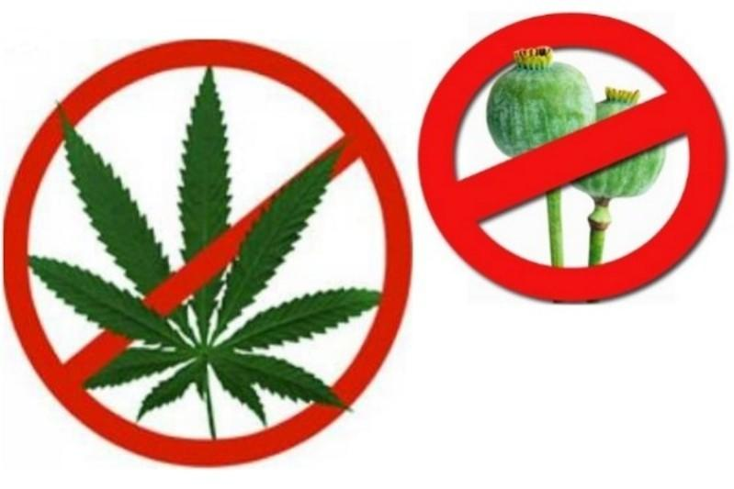

Ее основные цели и задачи – выявление, предупреждение и ликвидация незаконных посевов мака, конопли и других растений, содержащих в составе наркотические средства; перекрытие каналов незаконной транспортировки наркотических средств растительного происхождения, выявление и задержание перевозчиков и сбытчиков наркотиков, уничтожение дикорастущих наркосодержащих растений.

В соответствии с межведомственным приказом ГУ МВД России по Краснодарскому краю от 24 мая 2022 г. №244 «Об организации и проведении межведомственной комплексной оперативно-профилактической операции «МАК-2022» на территории Павловского района проводится межведомственная комплексная оперативно-профилактическая операция «МАК-2022» в четыре этапа, 1 этап – с 13 по 22 июня, 2 этап – c 11 по 20 июля; 3 этап – с 8 по 17 августа;

4 этап – с 12 по 21 сентября.

Если у вас есть информация о фактах незаконного оборота и потребления наркотиков, посева, произрастания, культивирования наркосодержащей растительности, обращайтесь по телефонам:

– телефон доверия антинаркотической комиссии МО Павловский район: 8-8619153307, e-mail: mopr_shtab@bk.ru,

– Отдел МВД России по Павловскому району: 02 (круглосуточно);

– дежурная часть Отдела МВД России по Павловскому району: 8-8619152568;